様式１－１ ※システム・機器を複数提案する場合、システムごとに本提案書を作成すること。
（１/２）
また、詳細なスペック、価格等がわかるカタログ類を別途添付すること。

SII認定システム番号

システム機器提案概要書
１．事業者名
事業者名
２．システム構成
サービス概要
システム構成図 | システム構成パターン

３．システムのコスト
イニシャルコスト（棟）  （２/２） |  | ランニングコスト（戸・月額）
合計  項目・費用 |  | 合計  項目・費用
※費用は見積書を別途添付すること。
４．システム機器の機能要件の確認
No. | 項目 |  | 区分 | 確認欄 | 機能要件を満たす説明、条件や懸念点など
導入拠点における共用部に対する機能要件
1 | 電力の計測と見える化 | 電力消費量 | 必須
2 |  | 発電量、売電量 | 必須
3 |  | 蓄電量、放電量 | 必須
4 |  | 計測間隔 | 必須
5 |  | 見える化 | 必須
6 | 接続機器の制御 | 電力負荷設備 | 必須
7 |  | 発電、蓄電設備 | 任意
8 | デマンドの制御 | ﾃﾞﾏﾝﾄﾞﾋﾟｰｸの制御 | 必須
9 |  | デマンドレスポンス | 必須
導入拠点における占有部に対する機能要件
10 | 標準ﾌﾟﾛﾄｺﾙへの対応 | ECHONET Lite規格の搭載 | 必須
11 |  | ECHONET Lite制御可能家電のマルチメーカー対応 | 必須
12 | 電力の計測と見える化 | 電力消費量 | 必須
13 |  | 計測間隔 | 必須
14 |  | 見える化 | 必須
15 | 家電の制御 | 遠隔制御 | 必須
16 |  | デマンドレスポンス | 必須
外部との接続の連携
17 | スマートメータとの連携 |  | 必須
18 | 標準プロトコルへの対応 |  | 必須

５．システムの拡張性（太陽光、蓄電池、EV等）
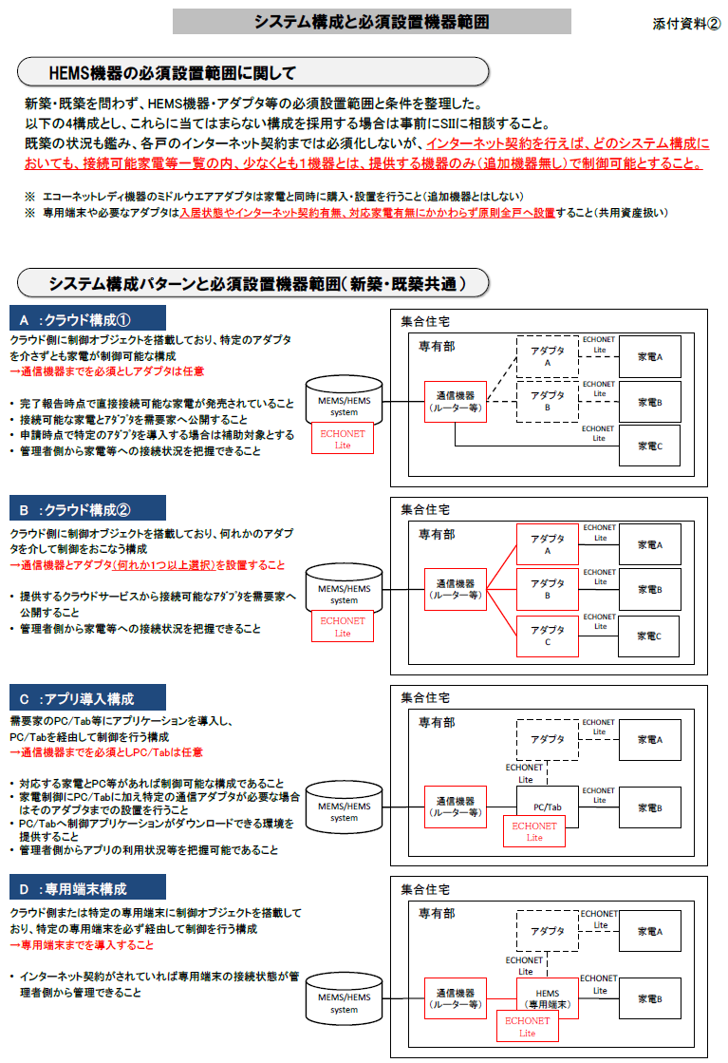
参考資料

を原則とする。

出所：スマートマンション導入加速化推進事業（MEMSアグリゲータ公募要領）（2次募集）（平成26年2月）
※一部改変

